MIXINS EN SASS

Introducción
En el mundo del desarrollo web, la reutilización eficiente del código es esencial para mantener un código limpio y fácil de mantener. Los mixins en CSS son una herramienta valiosa que permite definir conjuntos de estilos reutilizables, facilitando la creación y gestión de reglas CSS.

¿Qué es un Mixin?
Los Mixins en Sass son fragmentos de código reutilizables que contienen un conjunto de declaraciones CSS . Proporcionan una forma de encapsular estilos específicos y aplicarlos fácilmente a diferentes elementos en tu sitio web.
Estos fragmentos pueden ser insertados en otras reglas de estilo usando la directiva @include.

Creando un Mixin
Para crear un mixin en Sass, se utiliza la palabra clave @mixin, seguida del nombre del mixin y las declaraciones CSS asociadas.
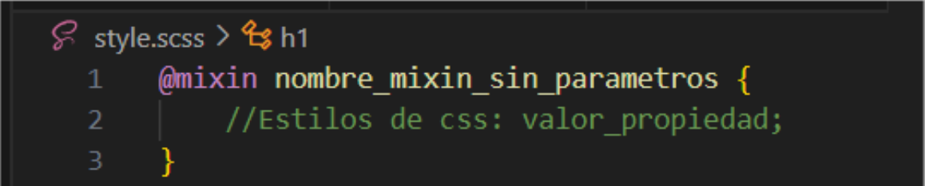
Una vez definido, el Mixin puede ser incluido en otras reglas usando @include.
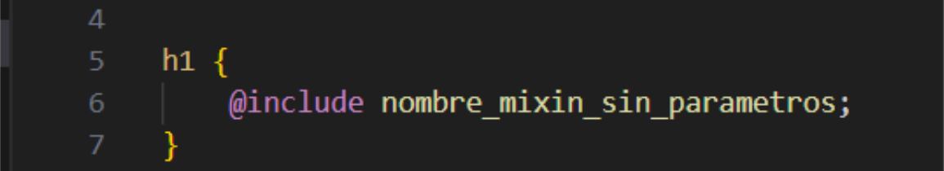

Mixin con argumentos
Los Mixins pueden aceptar parámetros para hacerlos más flexibles y adaptables.
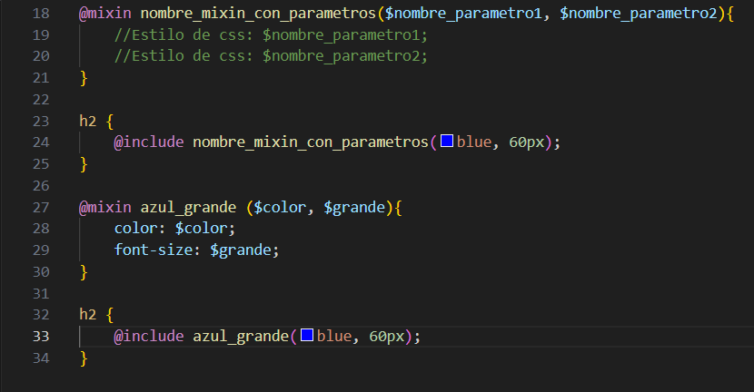

Ventajas de Utilizar Mixins
  - Reutilización de Código: Los mixins permiten definir estilos una vez y reutilizarlos en múltiples lugares, reduciendo la redundancia y facilitando la actualización.
  - Mantenibilidad: Al centralizar los estilos en mixins, los cambios se pueden realizar de manera rápida y consistente en todo el proyecto.
  - Modularidad: Los mixins permiten dividir el código en pequeñas piezas modulares, facilitando la organización y comprensión del código.

Bibliografía
- Sass Documentation: https://sass-lang.com/documentation
- MDN Web Docs - CSS: https://developer.mozilla.org/en-US/docs/Web/CSS

